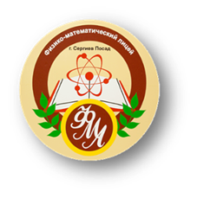
Состав Совета старшеклассников
(2018 – 2019 учебный год)

Председатель Совета старшеклассников: Калмыкова Александра

Заместитель председателя: Княжев Алексей

Учебный сектор: Федин Илья, Федоренко Екатерина, Васильев Александр, Тиханов Андрей

Пресс – центр: Пилюгаев Андрей, Брусова Мария, Козлов Максим, Леткова Людмила, Ивашина Юлия

Культурно – массовый сектор «Досуг»: Можаева Мария, Белкин Максим, Лысенко Дмитрий, Вандышева Елизавета, Куретова Анастасия

Спортивный сектор: Петроченков Илья, Чибисов Антон, Фадеев Олег, Бабушин Павел

Трудовой сектор: Шпак Максим, Марин Тимофей, Морозова Василиса, Езелев Алексей

